
2024年春季学期
计算学部《软件工程》课程

Lab 1实验报告

姓名 | 班级/学号 | 联系方式
邹轩崎 | 2021112571 | 15304977165
刘博 | 2021111125 | 18709613227

目 录
1 实验要求 1
2 待求解问题描述 1
3 算法与数据结构设计 2
3.1 设计思路与算法流程图 2
3.2 数据结构设计 5
3.3 算法时间复杂度分析 5
4 实验与测试 5
4.1 读取文本文件并展示有向图 5
4.2 查询桥接词 7
4.3 根据桥接词生成新文本 8
4.4 计算最短路径 8
4.5 随机游走 10
5 编程语言与开发环境 10
6 结对编程 11
6.1 分组依据 11
6.2 角色切换与任务分工 11
6.3 工作照片 11
6.4 工作日志 13
7 Git操作过程 13
7.1 实验场景(1)：仓库创建与提交 13
7.2 实验场景(2)：分支管理 16
8 在IDE中使用Git Plugin 18
9 小结 19

实验要求
简要复述实验手册中要求达到的实验目标与要求。
练习结对编程 (pair programming)，体验敏捷开发中的两人合作；开发一个程序，实现从文本文件中读取数据并根据要求生成图结构，输 出该图结构，并在其上进行一系列计算操作，实时展示各操作的结果。

待求解问题描述
针对本实验的从文本生成图并在图上进行运算的要求，给出详细描述。不能照搬实验手册上的说明，应增加自己的理解。
需包含：输入数据、输出数据、约束条件等。
功能需求1：读入文本并生成有向图
读取用户指定的文本文件。
用户可以输入文件路径和文件名，或在启动程序时提供。
分析文本并生成有向图：
节点是文本中的单词（忽略大小写）。
边A→B表示A和B在文本中相邻出现（中间只有空格）。
边的权重w是A和B相邻出现的次数，w>=1。

功能需求2：展示有向图
展示生成的有向图。

功能需求3：查询桥接词（bridge words）
生成有向图后，用户可以输入两个英文单词word1和word2，程序会在图中查询它们的“桥接词”。
桥接词word3是指在图中存在边word1→word3和word3→word2。
如果word1或word2不在图中，输出“No word1 or word2 in the graph!”
如果没有桥接词，输出“No bridge words from word1 to word2!”
如果有一个或多个桥接词，输出“The bridge words from word1 to word2 are: xxx, xxx, and xxx.”

功能需求4：根据bridge word生成新文本
用户输入一行新文本后，程序会根据之前生成的图，计算该新文本中每两个相邻单词的桥接词，并将桥接词插入到两个单词之间，然后输出到屏幕上展示。
如果两个单词之间没有桥接词，则保持不变，不插入任何单词。
如果两个单词之间存在多个桥接词，则随机选择一个插入形成新文本。
例如，用户输入：“Seek to explore new and exciting synergies”

程序输出结果可能为：“Seek to explore strange new life and exciting synergies”

功能需求5：计算两个单词之间的最短路径
用户输入两个单词后，程序计算它们在图中的最短路径（路径上所有边权值之和最小），以某种突出的方式将路径标注在原图上并展示，同时显示路径的长度（所有边权值之和）。
例如，输入“to”和“and”，其最短路径为：
to→explore→strange→new→life→and
程序输出路径及其长度。
如果存在多条最短路径，只需要展示一条。
可选功能：
计算出所有的最短路径，并以不同的突出显示方式展示出来。
例如，“to”和“and”之间可能还存在另一条路径：
to→seek→out→new→life→and
如果输入的两个单词“不可达”，则提示用户不可达。

功能需求6：随机游走
进入该功能时，程序随机从图中选择一个节点，作为起点沿出边进行随机遍历，记录经过的所有节点和边，直到出现第一条重复的边，或者进入的某个节点不存在出边为止。在遍历过程中，用户也可以随时停止遍历。

算法与数据结构设计

设计思路与算法流程图
给出文字描述的算法设计思路。
使用大一高级语言编程课里所学知识，用流程图的方式描述算法设计思路，让读者清晰理解。可针对每一个模块分别绘制流程（根据文本生成图、展示图、查询桥接词、根据桥接词生成新文本、计算最短路径、随机游走）。

文本生成图：
读取并切分文本文件后，将得到的结果words列表输入create_graph（）函数，此函数先创建一个图G，随后对每两个相邻词进行判断，如果图G中没有边则创建边，如果已有边则使边的weight加一。
展示图：
使用networkx展示图，选择了pos = nx.spectral_layout(G)
pos = nx.spring_layout(G, pos=pos, k=0.5, iterations=100的方法和参数，并将图片以Gpng保存。
查询桥接词：
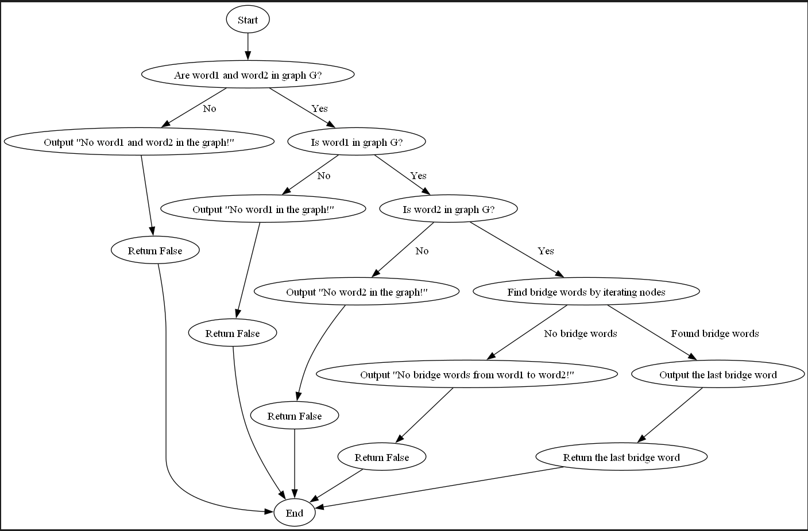
根据桥接词生成新文本：
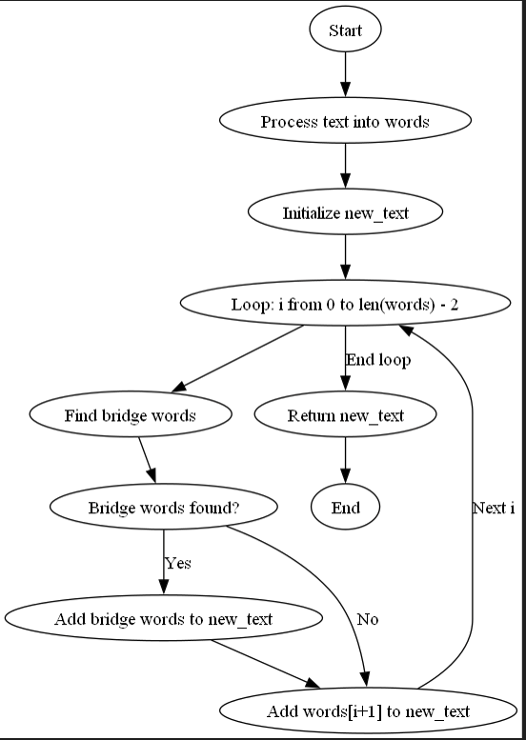
计算最短路径：
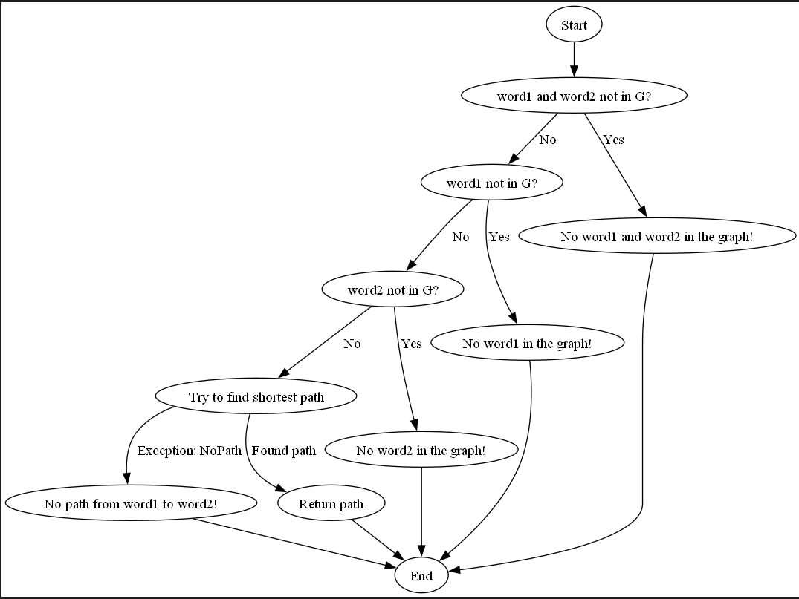
随机游走：
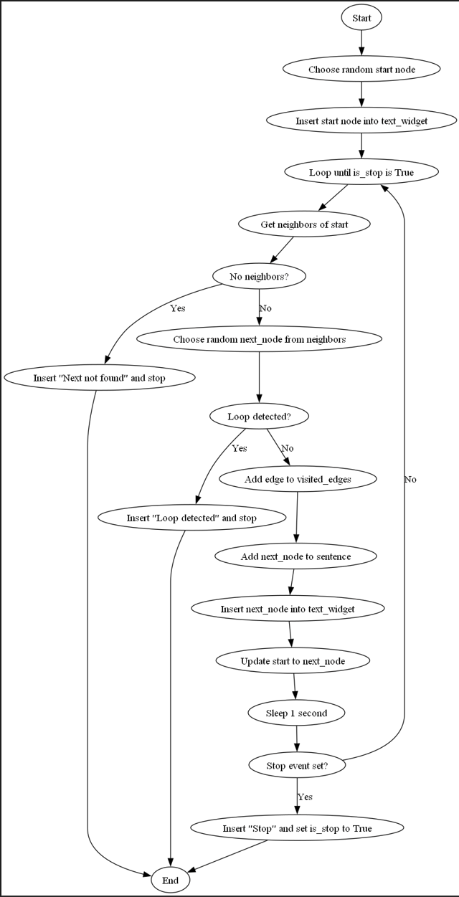

数据结构设计
使用大二期间数据结构的相关知识，给出算法中所用的每个数据结构的定义。至少需定义本题中要求生成的有向图的数据结构。

text：文本
words：将文本切分后形成的列表
G:图，数据结构为有向图，其包含一个节点集合{'word1', 'word2', 'word3', ...}和一个边集合{('word1', 'word2', {'weight': 2}), ('word2', 'word3', {'weight': 1}), ...}。

算法时间复杂度分析
使用大二期间算法与数据结构课程的相关知识，简要分析你设计的算法的时间复杂度。
可针对每一个模块分别分析（根据文本生成图、展示图、查询桥接词、根据桥接词生成新文本、计算最短路径、随机游走）。
文本生成图：𝑂(𝑛)，其中 n是 words 列表的长度。
展示图：𝑂(,𝑛-3.)，取决于nx.spectral_layout(G):这个函数。
查询桥接词：𝑂(,𝑛-2.)，由bridge_words = [node for node in G if G.has_edge(word1, node) and G.has_edge(node, word2)]这条代码决定。
根据桥接词生成新文本： 𝑂(,𝑛-3.)，for i in range(len(words) - 1): 这个循环的时间复杂度是 O(n)，bridge_words = find_bridge_words(G, words[i], words[i + 1], is_print=False): 这个操作的时间复杂度是 O(n2)，所以时间复杂度为𝑂(𝑛)⋅𝑂(,𝑛-2.)= 𝑂(,𝑛-3.)
计算最短路径：O(n+m)，nx.shortest_path 函数使用了 Dijkstra 算法，该算法的时间复杂度是 O(n+m)。所以，整个函数的时间复杂度是O(n+m)=O(n+m)，其中 n是图 G的节点数m是图 G的边数
随机游走：𝑂(𝑛)，n是图的边数。

实验与测试
设计1个至少包含50个单词的输入文本文件，使之可覆盖本题目中关于输入文件和功能的各种特殊情况，作为你开发的程序的输入。
针对在有向图上操作的每项功能，为其设计各种可能的输入数据。输入数据的数量不限，以测试程序的充分性为评判标准（下面各节中的表格的行数请自行扩展）。

记录程序的输出结果，判断输出结果是否与期望一致，并记录程序运行截图。

读取文本文件并展示有向图
文本文件中包含的内容：
Alice was beginning to get very tired of sitting by her sister on the bank, and of having nothing to do: once or twice she had peeped into the book her sister was reading, but it had no pictures or conversations in it, `and what is the use of a book,' thought Alice `without pictures or conversation?'

期望生成的图（手工计算得到）：
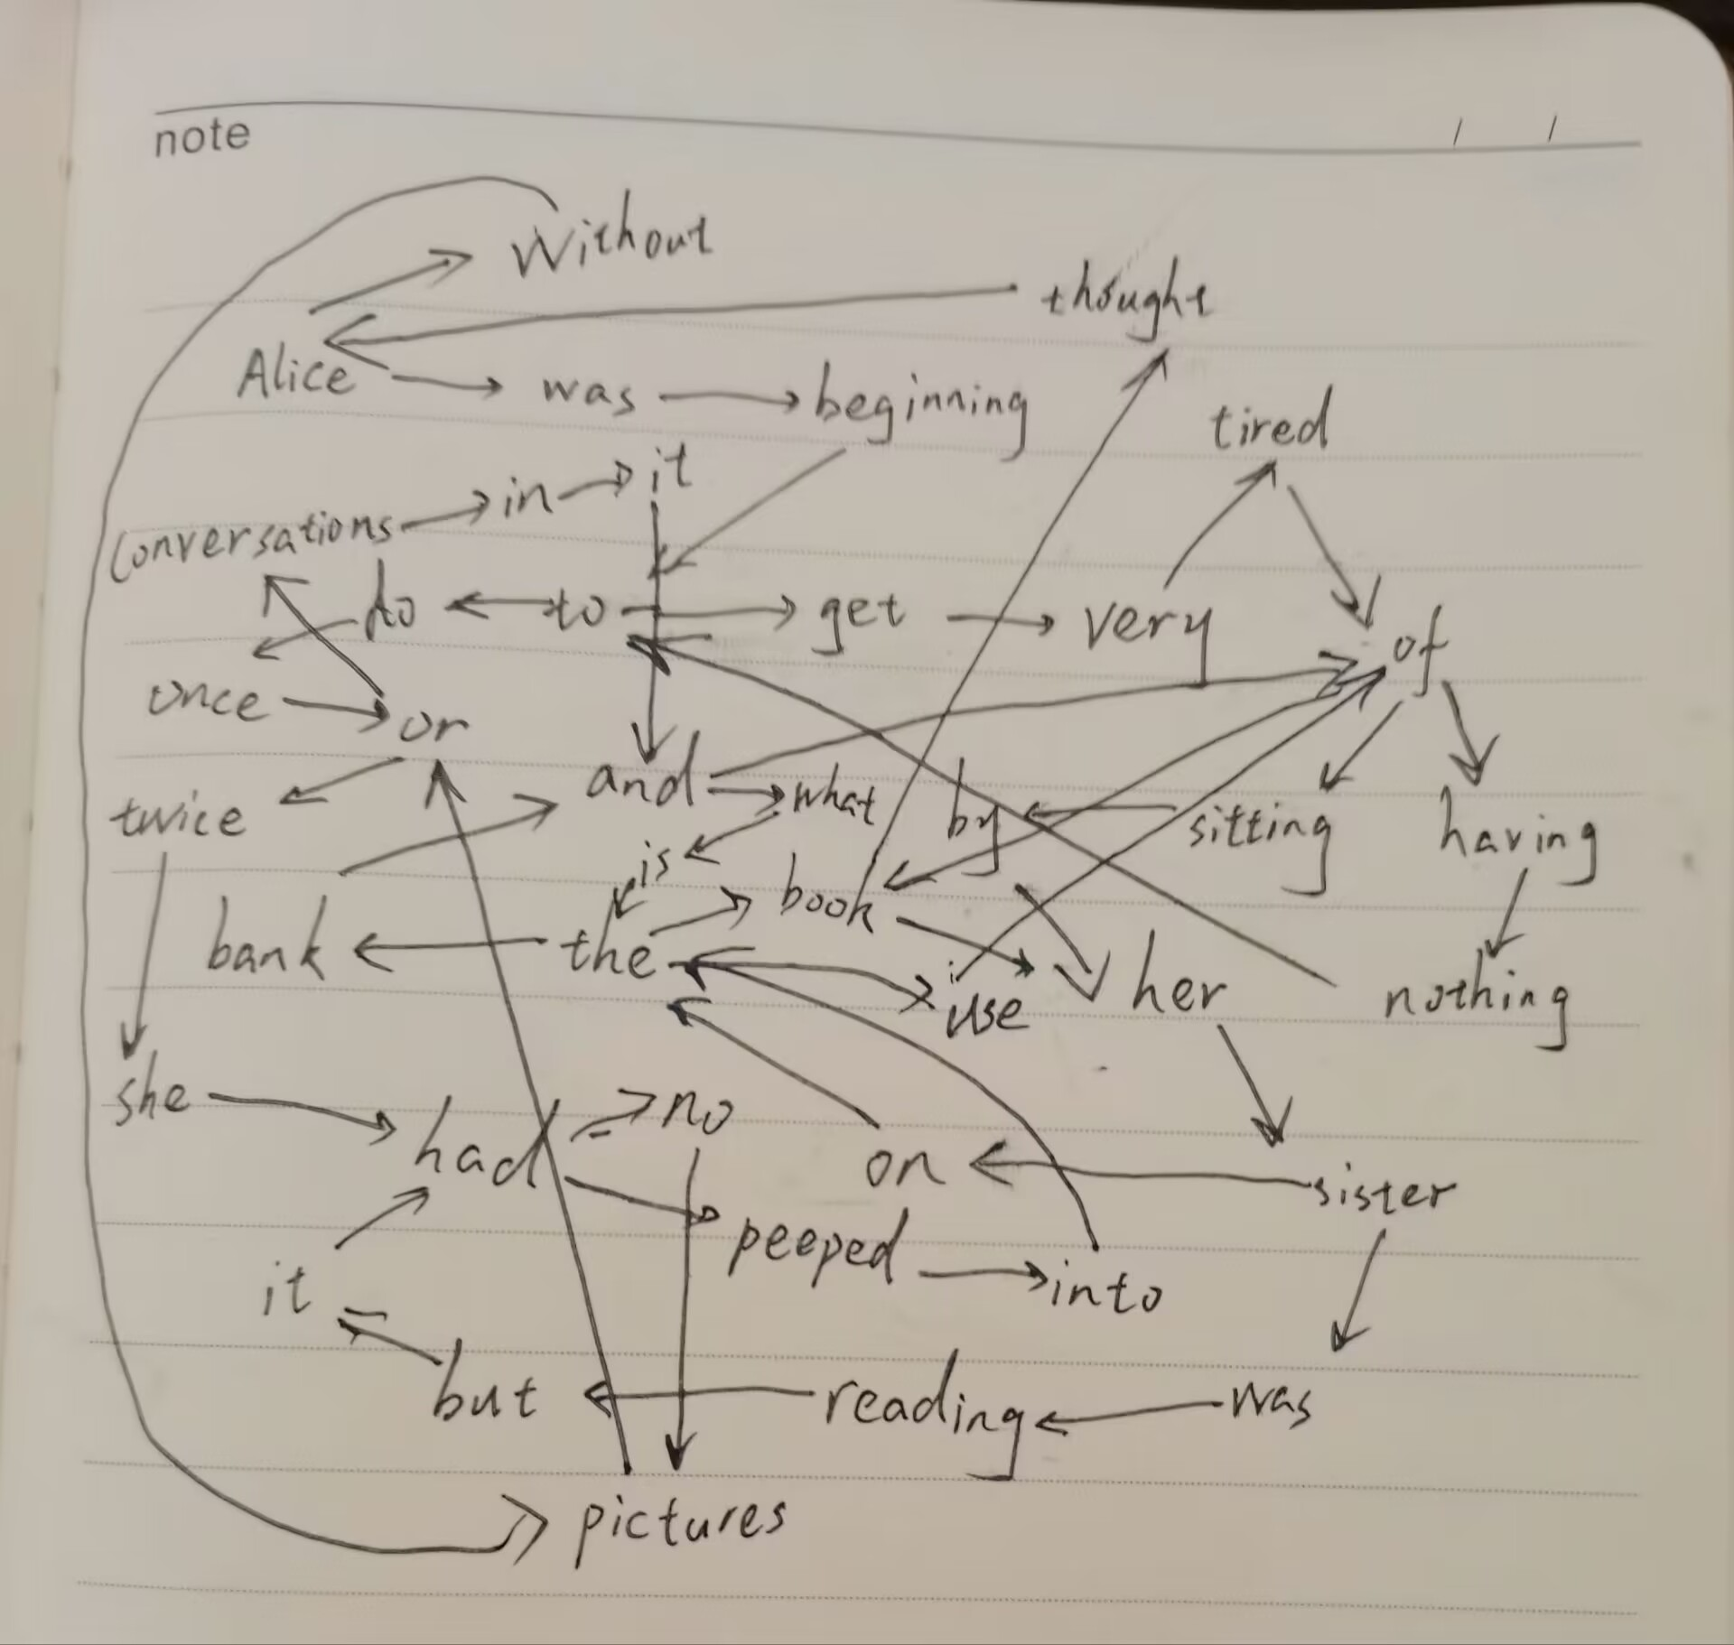

程序实际生成的图：
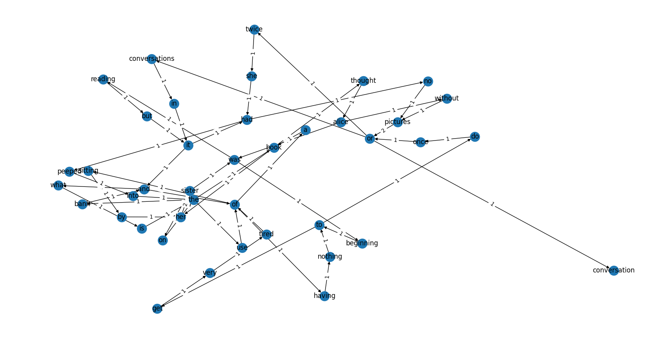

二者是否一致：
是
给出实际运行得到结果的界面截图。
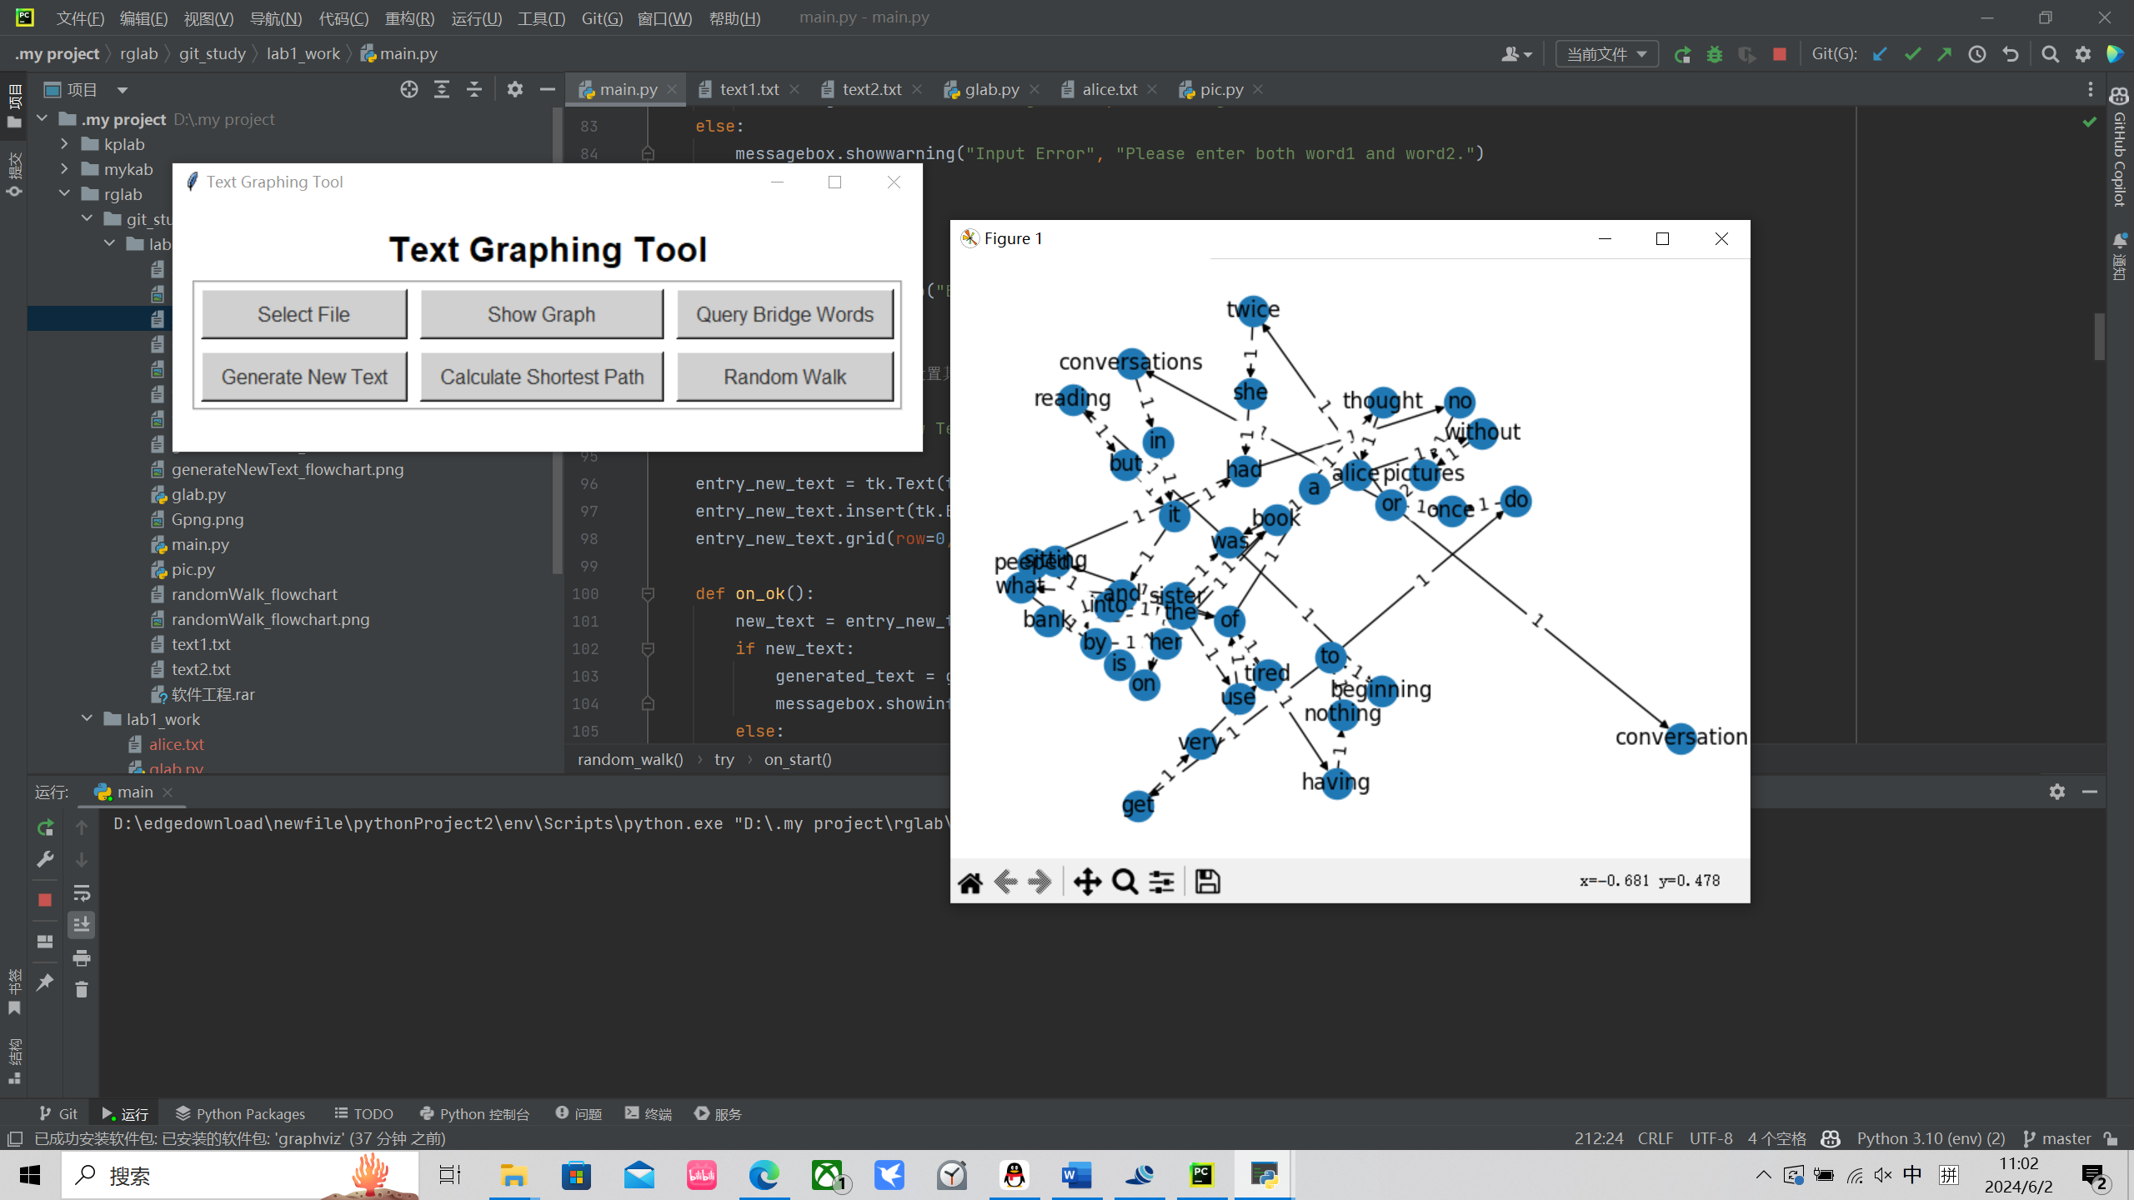

查询桥接词
序号 | 输入（2个单词） | 期望输出 | 实际输出 | 运行是否正确
1 | was，to | beginning | beginning | 是
2 | mamba ，out | No mamba and out in the graph! | No mamba and out in the graph! | 是
3 | Alice，was | No bridge words from Alice to was! | No bridge words from Alice to was! | 是
给出实际运行得到结果的界面截图。
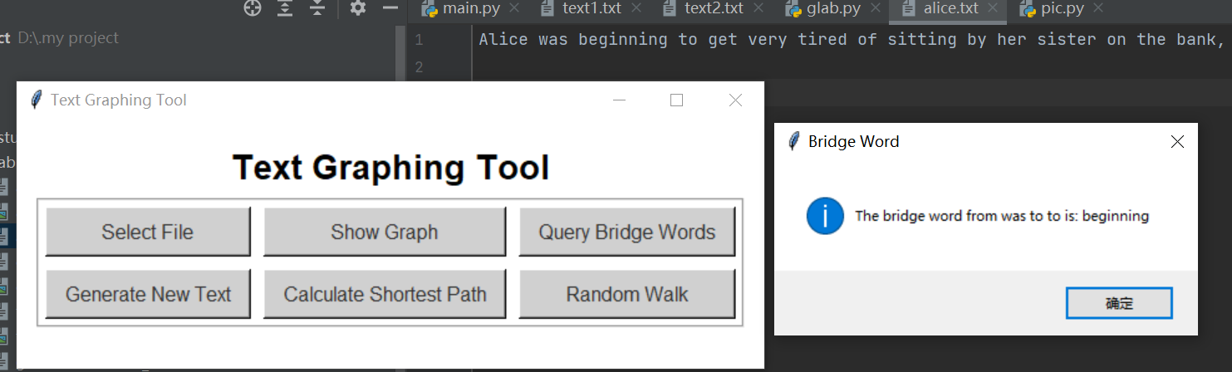
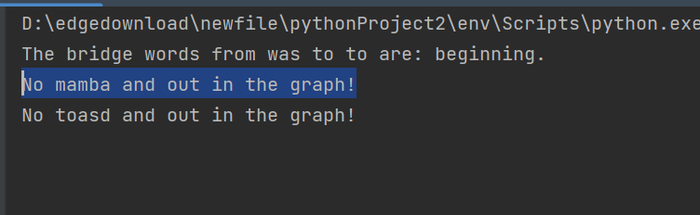
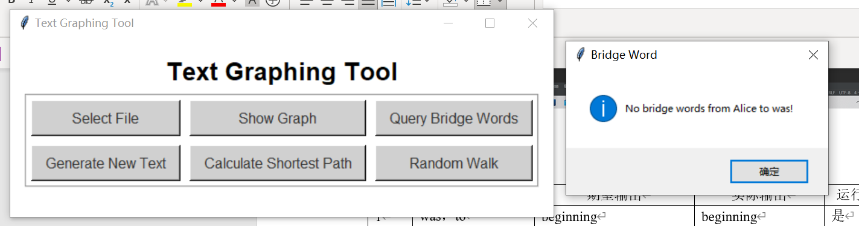

根据桥接词生成新文本
序号 | 输入（一行文本） | 期望输出 | 实际输出 | 运行是否正确
1 | Seek to explore new and exciting synergies | Seek to explore strange new life and exciting synergies | Seek to explore strange new life and exciting synergies | 是
2
3
给出实际运行得到结果的界面截图。
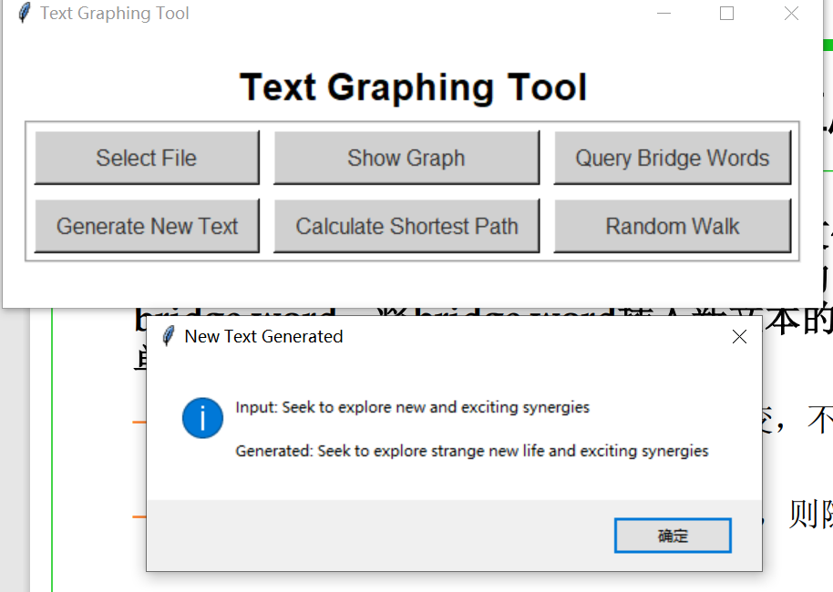

计算最短路径
序号 | 输入（两个单词、或一个单词） | 期望输出 | 实际输出 | 运行是否正确
1 | to，out | to->watch->out | to->watch->out | 是
2 | Conversation，pictures | No path from conversation to pictures! | No path from conversation to pictures! | 是
3
给出实际运行得到结果的界面截图。
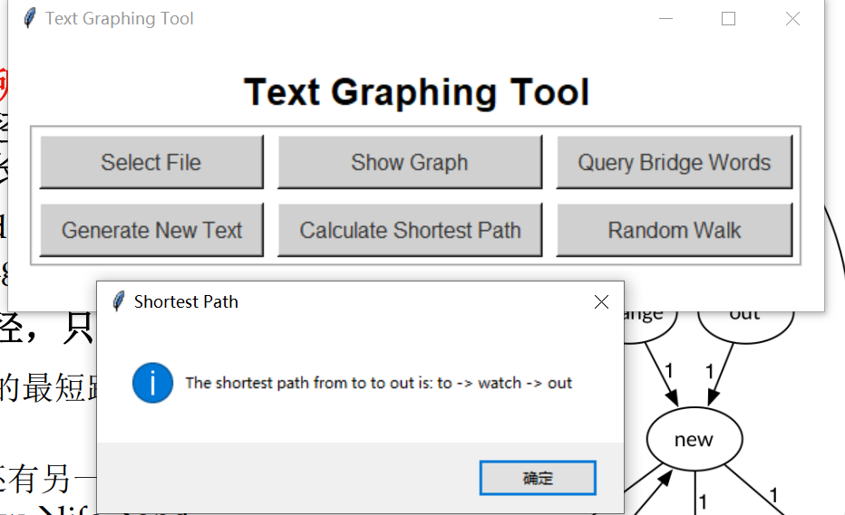
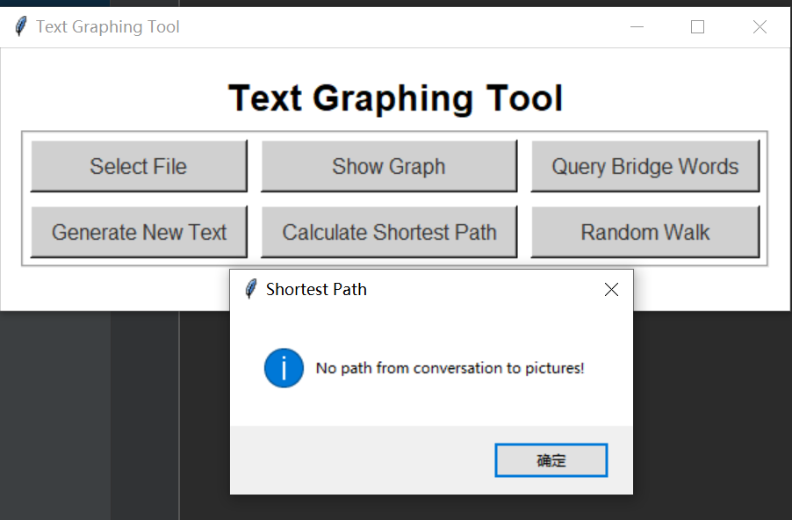

随机游走
该功能无输入，让你的程序执行多次，分别记录结果。

序号 | 实际输出 | 程序运行是否正确
1 | thought alice was reading but it had peeped into the bank and what is the use of sitting by her sister on the  Loop detected. Random walk stopped. | 是
2 | do of a book it once having book her  Stop. | 是
3

给出实际运行得到结果的界面截图。
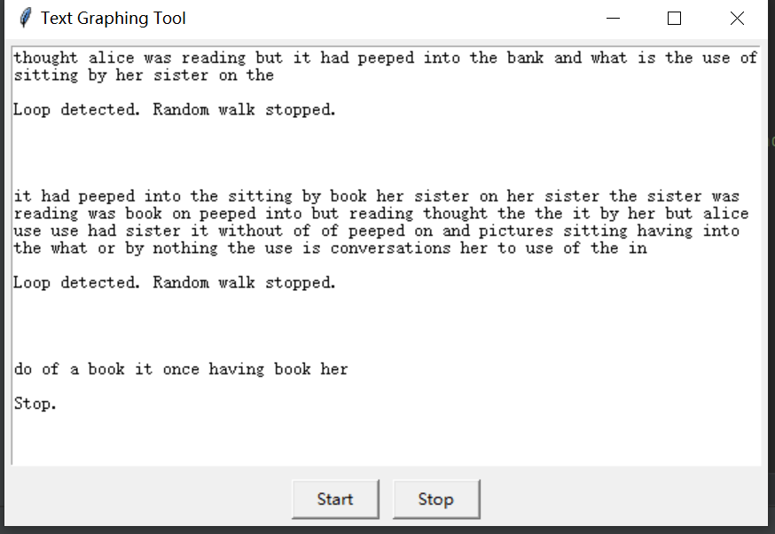

编程语言与开发环境
Java DK版本、IDE版本、其他需要额外说明的开发配置
Python，pycharm

结对编程

分组依据
为何你们两位组成了结对编程的小组？从性格、能力、编程技能等方面简要介绍。

刘博同学拥有很强的编程技能和代码架构能力，同时性格很好，所以我找了刘博同学组队，经过交谈后确定了分组。
邹轩崎同学拥有很强的问题分析技能，能快速把问题分解为多个可以简单解决的子问题。沟通能力强，专业素养高。做事认真严谨。在收到邹轩崎同学的邀请后，我欣然接受，确定了分组

角色切换与任务分工
该表格可自行增加更多的行。

6个要求，一个主函数，写报告，辅助写报告，

日期 | 时间( HH:MM -- HH:MM) | “驾驶员” | “领航员” | 本段时间的任务
 |  | 刘博 | 邹轩崎 | 完成需求分析与基本实现方案
 |  | 邹轩崎 | 刘博 | 完成初始阶段基本函数功能
 |  | 刘博 | 邹轩崎 | 完成部分图形化
 |  | 邹轩崎 | 刘博 | 根据图形化邀请修改函数
 |  | 刘博 | 邹轩崎 | 测试
 |  | 邹轩崎 | 刘博 | 改进

工作照片
至少2张结对编程时的工作照片，请其他同学帮忙拍摄。

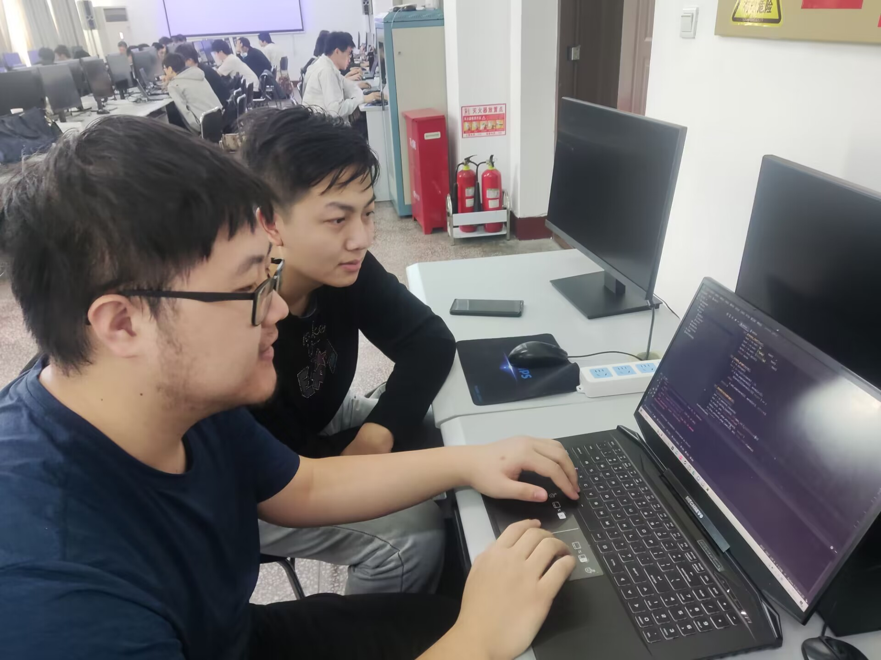
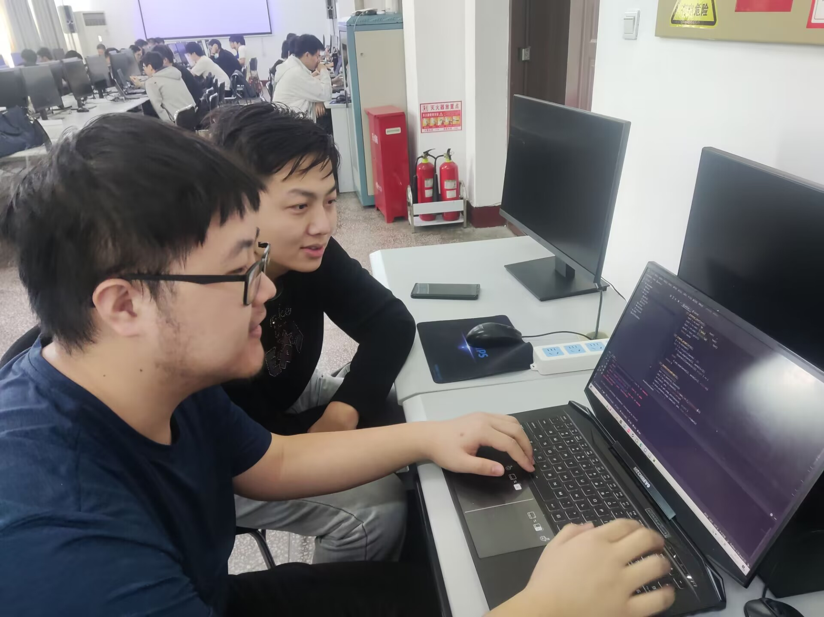

工作日志
由领航员负责记录，记录结对编程期间的遇到的问题、两人如何通过交流合作解决每个问题的。可增加表格的行。
日期/时间 | 问题描述 | 最终解决方法 | 两人如何通过交流找到解决方法
5.28 | randomWalk函数输出过快 | 在randomWalk函数内部增加等待时间 | qq
5.27 | randomWalk函数停止条件有误 | 修改randomWalk函数停止条件 | qq

Git操作过程

实验场景(1)：仓库创建与提交
给出各操作命令，并给出执行界面的截图（命令输入界面和结果界面）。给出Github上的仓库界面，证明提交成功。
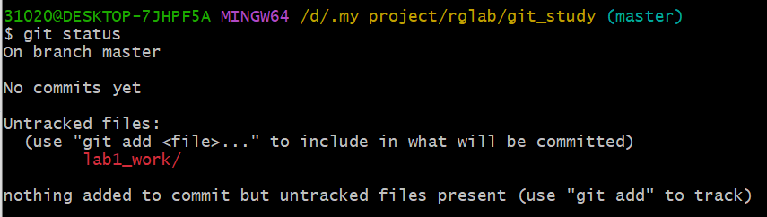
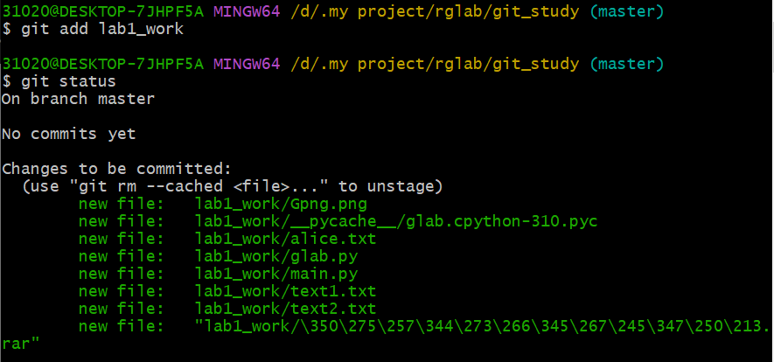
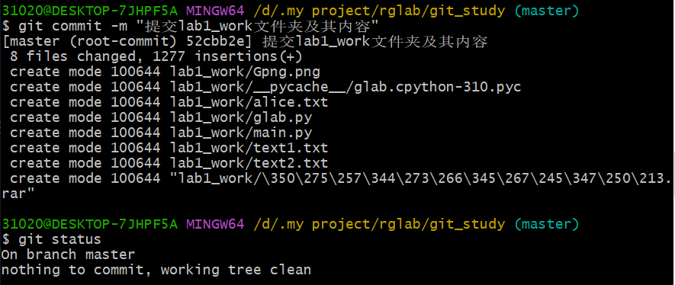
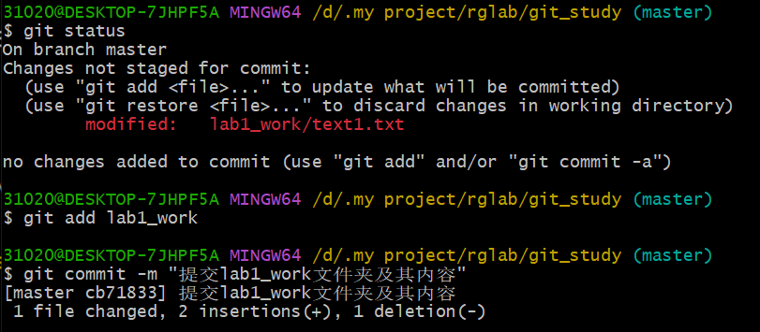
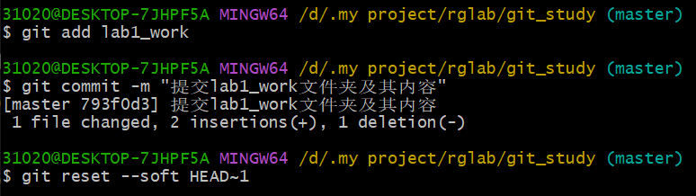
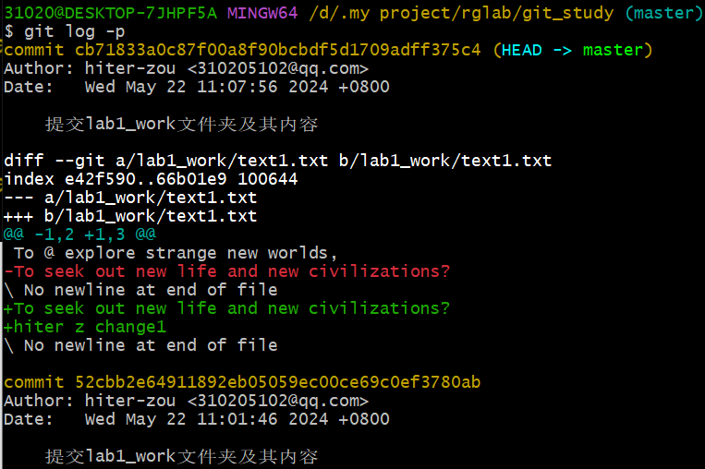
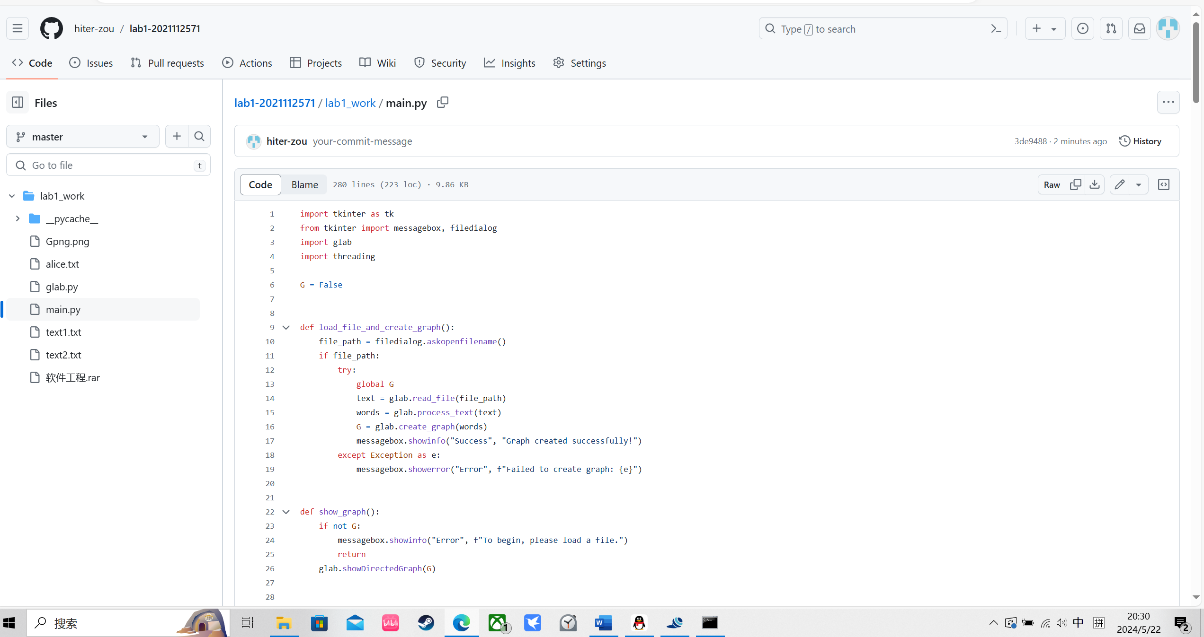

实验场景(2)：分支管理
给出各操作命令，并给出执行界面的截图（命令输入界面和结果界面）

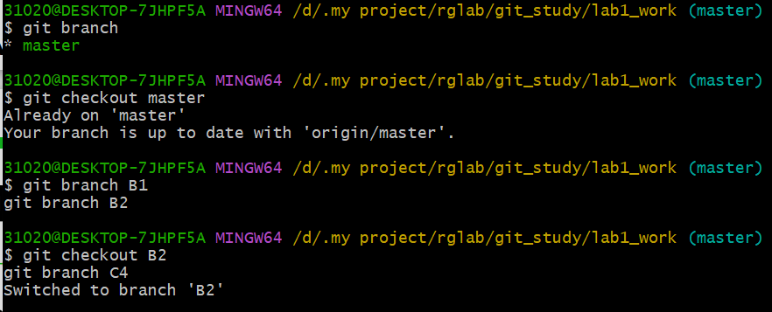
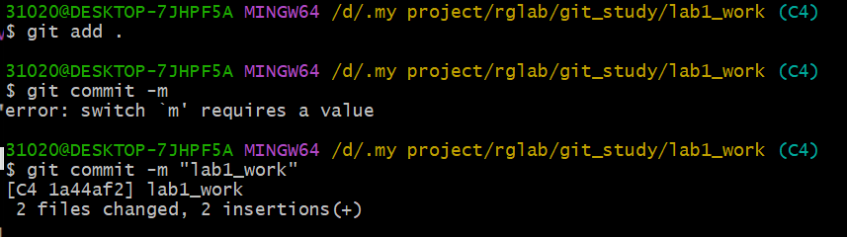
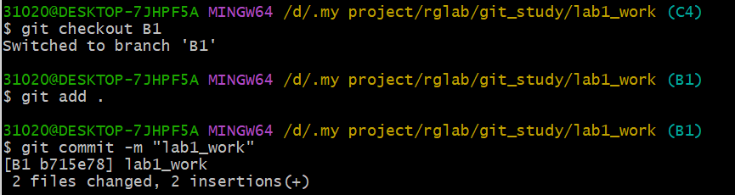
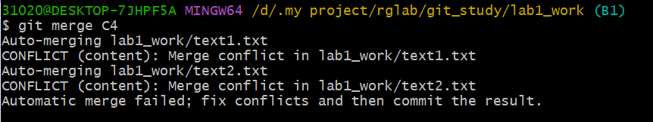
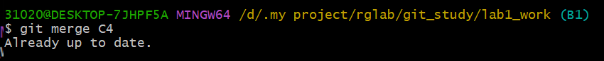
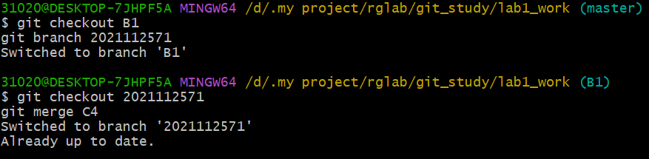
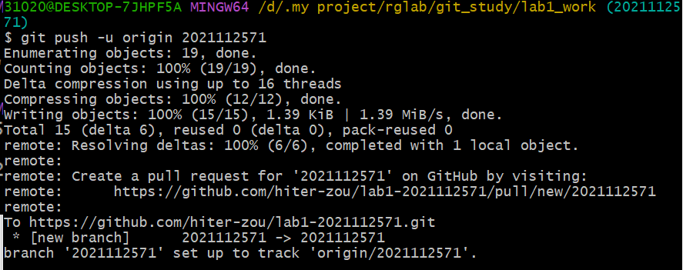
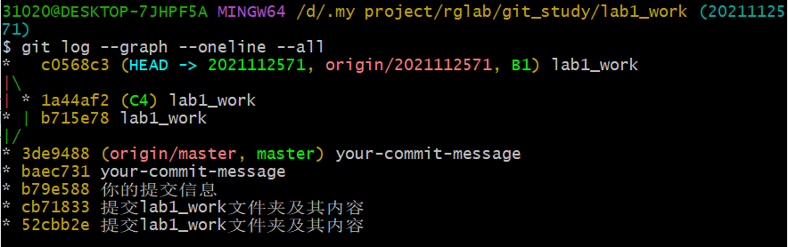
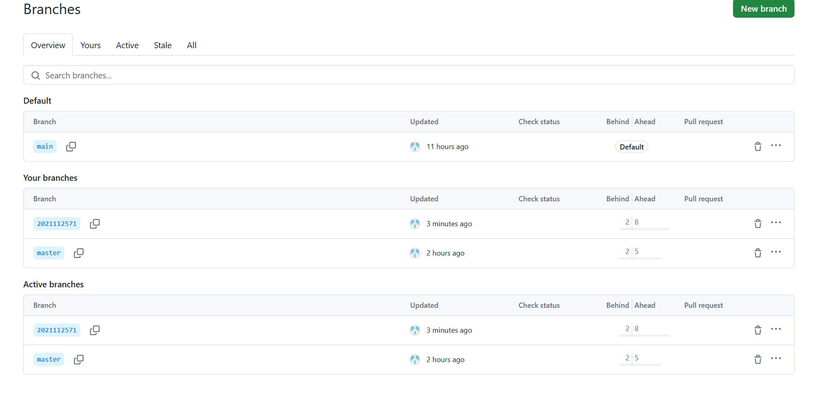

在IDE中使用Git Plugin
采用屏幕截图和文字说明的方式，给出在IDE中使用Git plugin向本地仓库和Github提交Lab1的命令或界面。

- 打开你的 Lab1 项目。
- 在菜单栏中，选择 VCS > Enable Version Control Integration...。
- 在弹出的对话框中，选择 Git，然后点击 OK。
- 这样，你的 Lab1 项目就已经纳入了 Git 管理。你可以在 VCS 菜单或者工具栏的 Git 图标中找到常用的 Git 操作，比如 Commit、Push 等。
- 如果你想将项目推送到 GitHub，你需要先在 GitHub 上创建一个新的仓库。然后，在 PyCharm 中，选择 VCS > Git > Remotes...。在弹出的对话框中，点击 +，然后输入你在 GitHub 上创建的仓库的 URL，点击 OK。
- 最后，你可以选择 VCS > Git > Push，将你的项目推送到 GitHub。
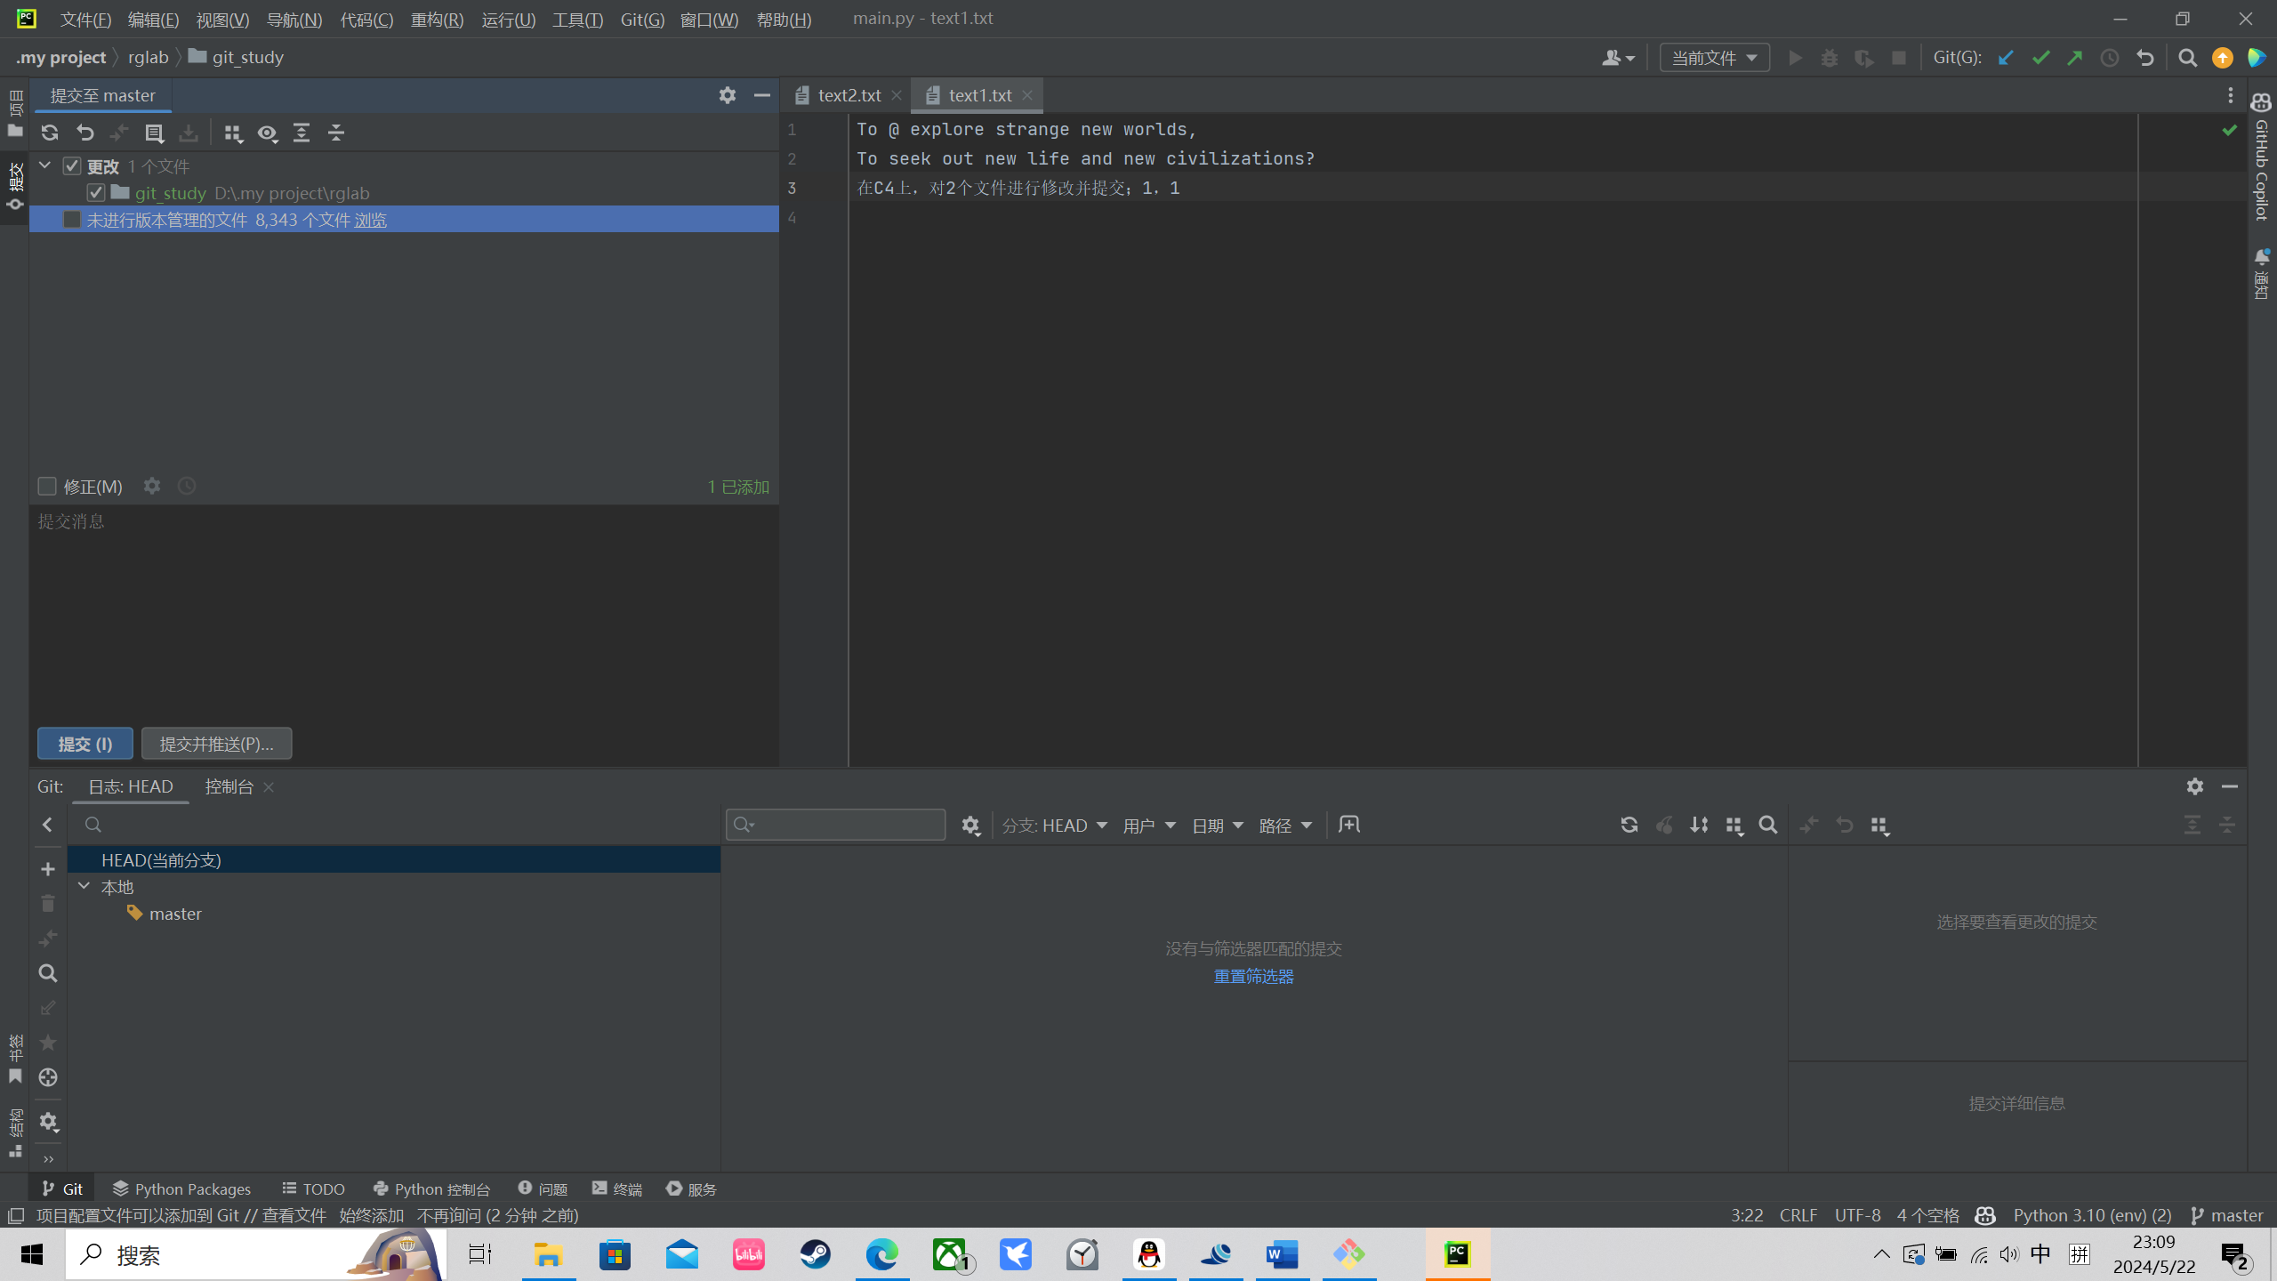

小结
在本次《软件工程》课程的Lab1实验中，我们通过结对编程的方式，深入体验了敏捷开发中的合作精神。实验的核心目标是开发一个程序，该程序能够从文本文件中读取数据，生成有向图结构，并在该图上执行一系列计算操作，同时实时展示操作结果。

需求分析与设计：我们首先对实验要求进行了详细的分析，并根据功能需求设计了算法与数据结构。在设计过程中，我们确保了算法的高效性，并针对每个模块进行了时间复杂度分析。
结对编程实践：实验中，我们进行了有效的分工与合作。通过角色的不断切换，我们不仅提高了编程效率，还增强了解决问题的能力。
程序开发与测试：在开发过程中，我们使用了Python语言和PyCharm开发环境。通过精心设计的测试案例，我们确保了程序的稳定性和准确性。
版本控制：我们利用Git作为版本控制工具，有效地管理了代码的提交和分支。实验中，我们还学习了如何在IDE中集成Git插件，以便于代码的提交和同步。
成功实现了从文本到有向图的转换，并能够在图上查询桥接词、生成新文本、计算最短路径以及执行随机游走等操作。
通过实验，我们加深了对图算法和数据结构的理解，提升了编程和团队协作能力。
实验过程中遇到的问题，如randomWalk函数的输出速度和停止条件问题，都通过有效的沟通和问题解决策略得到了及时的解决。

实验中，我们体会到了结对编程的优势，尤其是在问题解决和代码质量提升方面。
对于版本控制工具Git的使用，我们认识到了其在团队协作中的重要性，今后在实际开发中应当加强这方面的训练。
通过本次实验，我们认识到了理论与实践相结合的重要性，未来将继续探索更多软件工程领域的知识和技能。

